

International Red Newsletter

国际共产主义运动大事记（2025年5月）

1.印共（毛）总书记巴萨瓦拉吉同志牺牲 1

2.南亚各国左翼政党对印巴冲突表示关切 2

3.希腊共青团连续四年赢得大学学生会选举 4

4.意大利“权力归人民”党揭露警方奸细 4

5.欧洲多国共产党谴责右翼欧洲议员的反共提案 5

6.委内瑞拉共产党批2025年选举为闹剧 6

7.纽约大学学生拒签“放弃抗议”协议，斗争获胜 7

2025年第13期

2025年7月10日

重要声明

本刊指定发布渠道为邮件推送和网站IRN.red，目前未参与任何社交平台账号的运营与活动。

允许在互联网上转载、复制、传播本刊内容，无需授权。转载时建议注明出处：IRN.red

订阅方式

以下三种方式，选择一种即可：

1.扫描二维码填写您的邮箱



（如无法提交，请在空白处点击再试）

2.进入以下链接填写您的邮箱

<https://cloud.seatable.cn/dtable/forms/ff203a21-e739-4321-bb63-3d9665873695/>

3.用您的邮箱发送“订阅”至irn3000@outlook.com

国际共产主义运动大事记（2025年5月）

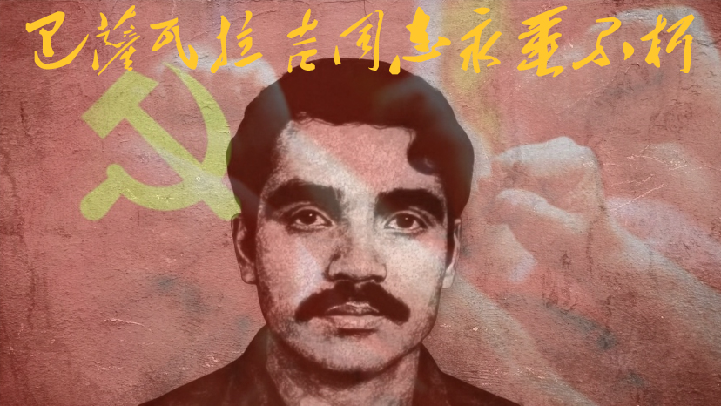

亚 洲

# 1.印共（毛）总书记巴萨瓦拉吉同志牺牲

2025年5月5日，印度共产党（毛主义）（Communist Party of India (Maoist)）特伦甘纳邦委员会宣布立即实施为期6个月的单方面停火，并再次要求与政府举行和平谈判。

5月21日，印度共产党（毛主义）中央委员会总书记、人民解放游击军（PLGA）的主要领导者南巴拉·克萨瓦·拉奥（Namballa Kesava Rao）（又名“巴萨瓦拉吉”[Basavraj]）等27名同志在恰蒂斯加尔邦的一次战斗中牺牲。

巴萨瓦拉吉牺牲后，菲律宾共产党、土耳其共产党（马列）、尼泊尔革命共产党等各国数十个革命政党发表了悼念文章或举行了悼念活动。

5月22日，印度共产党（马克思主义）也发表声明，谴责政府一再无视印共（毛）的停火呼吁、杀害巴萨瓦拉吉等27名毛主义者，要求政府停止军事行动。

5月31日，印度共产党（毛主义）中央委员会呼吁在6月10日举行“全国总集会”（Bharat Bandh），以抗议政府杀害巴萨瓦拉吉同志。[1][1]

# 2.南亚各国左翼政党对印巴冲突表示关切

2025年4月22日，印控克什米尔地区发生枪击事件，造成28名平民死亡。在这一流血事件的背景下，印度、巴基斯坦两国在5月上旬爆发了激烈的武装冲突。对此，印度、巴基斯坦、孟加拉国的左翼政党分别发表了评论。

印度共产党（Communist Party of India）表示坚定地支持国家打击恐怖主义的斗争，主张维护和平与民族团结，反对一切形式的恐怖主义和仇恨；印度共产党（马克思主义）（Communist Party of India (Marxist)）则对当局采取军事行动“打击恐怖主义”的效果表示怀疑，强调政府应继续采取外交行动并遏制仇恨的传播；印度共产党（马列）[解放]（Communist Party of India (Marxist–Leninist) Liberation）指出：印度当局压制民主、煽动仇恨的策略既没有带来和平，也没有带来安全，必须抵制任何以这一悲惨事件为借口煽动沙文主义和民族主义的企图。

巴基斯坦共产党（Communist Party of Pakistan）认为当前冲突是两国资产阶级为争夺地区霸权而进行的、牺牲工人阶级利益的军事挑衅战争，呼吁拒绝虚假的民族主义，拥护无产阶级国际主义；巴基斯坦人民权利党（Haqooq-e-Khalq Party）强烈谴责发生在印控克什米尔的恐怖袭击，指出印度当局的断水行为以及镇压暴行毫无用处，主张克什米尔非军事化和两国克什米尔人的自决权。

孟加拉国共产党（Communist Party of Bangladesh）领导人表示：印度和巴基斯坦的反动资产阶级应对宗教极端主义和恐怖主义的可怕事态升级负责；为了孟加拉国以及整个南亚地区人民在和平与安全方面的利益，必须立即停止这一紧张局势和冲突。[2][2]

欧 洲

# 3.希腊共青团连续四年赢得大学学生会选举

2025年5月14日，希腊共产主义青年团（KNE）领导的全体学生合作运动（Panspoudastiki KS）在大学学生会选举中得票17313张，占比33.64%，连续第四年在大学学生会选举中位列第一。相比之下，执政的新民主党（ND）支持的候选人名单得票23.93%，社会民主主义的泛希腊社会主义运动（PASOK）得票10.88%，前执政党激进左翼联盟（SYRIZA）仅得票0.64%。

在此前三年中（2022年至2024年），全体学生合作运动的得票率分别为33.43%、35.15%和32.85%。希腊共青团表示：此次胜选反映了学生对现状和未来的担忧，以及想要斗争的意愿；学生的利益在于为反对政府和欧盟的反人民政策、争取免费公立大学教育而进行集体斗争。[3][3]

# 4.意大利“权力归人民”党揭露警方奸细

2025年5月，意大利左翼政党“权力归人民”（Potere al Popolo）揭露说，该党在过去10个月里曾被一名警方奸细渗透。这名警员冒充外地学生，参与该党在那不勒斯的各项活动，包括反驱逐抗议、全国大会和五一劳动节筹备活动等。然而，他始终未与党员建立私人关系，因此引发怀疑。该党党员通过调查发现，此人2023年从警校毕业。在被质问时，这名奸细未做辩解，直接离开。

“权力归人民”党的发言人在揭露此事时说，意大利右翼政府企图破坏民主、破坏法制、给社会运动或左翼组织定罪。意大利基层工会联盟（USB）亦对此事发表评论，呼吁保护政治组织权和劳工组织权等宪法规定的权利。[4][4]

# 5.欧洲多国共产党谴责右翼欧洲议员的反共提案

2025年5月，欧洲人民党（EPP）党团的5名欧洲议会议员向欧盟委员会提交提案，建议禁止镰锤标志、移除苏联纪念碑或反法西斯纪念碑，理由是所谓“人们普遍将它们视作极权主义暴行和战争罪的标志”。

来自希腊共产党（KKE）、塞浦路斯劳动人民进步党（AKEL）、葡萄牙共产党（PCP）、捷克和摩拉维亚共产党（KSCM）的多名欧洲议会议员随后向欧盟委员会主席递交联合声明以表达抗议，谴责这一提案是在歪曲历史、侮辱牺牲的反法西斯英雄、给法西斯主义翻案，也是在掩盖失败的反人民政策、为极右翼做宣传。[5][5]

# 6.委内瑞拉共产党批2025年选举为闹剧

委内瑞拉于2025年5月25日举行了议会和地方选举，执政党委内瑞拉统一社会主义党（PSUV）在24个州长职位的竞争中赢得了23个。

根据国家选举委员会的官方数据，统社党赢得了82%的选票，统社党的盟友（执政联盟“大爱国联盟”的其他成员）赢得了6.25%的选票，反对派联盟赢得了5.17%的选票。官方公布的投票率为42.66%，而反对派表示实际投票率更低。

委内瑞拉共产党（PCV）因政府司法干预其内部事务而被剥夺了参选权，该党将整个选举过程称为“缺乏选举保障、机构不透明和镇压空前升级”的闹剧，并质疑国家选举委员会的合法性，指其在2024年总统选举中直接参与了舞弊。

值得注意的是，统社党还为埃塞奎博地区选出了一名“州长”。该地区面积15.95万平方公里，矿物资源丰富，实际由圭亚那控制（约占该国总面积的三分之二），但委内瑞拉声称对此地拥有主权。圭亚那总统伊尔凡·阿里批评委内瑞拉选出埃塞奎博地区“州长”的行为，而委内瑞拉总统马杜罗则称此举为“收复该州的开始”。[6][6]

# 7.纽约大学学生拒签“放弃抗议”协议，斗争获胜

2025年5月初，纽约大学行政部门向法学院31名参加过支持巴勒斯坦运动的学生发出通知，禁止他们进入校园，包括参加考试，除非他们签署“空间使用协议”，其中包括“不得在法学院所属空间参与任何抗议或破坏性活动”的表述。

收到通知的学生一致拒绝签署该协议。他们认为校方行为违背了纽约大学《学生行为指南与期望》，该文件允许学生“在学校所属空间开展和平抗议”。学生通过发表长篇文章向校方施压，并发表公开信。公开信获得了法学院近20%学生的联署。

在学生的强烈反对下，纽约大学于2025年5月4日撤回决定，允许学生抗议者参加期末考试。尽管考试资格恢复，这些学生仍面临被列为“不受欢迎人物”等其他纪律处分。然而他们仍坚持核心诉求，要求纽约大学从涉及“种族灭绝”的以色列相关投资中撤资，并强调撤资是解决校园危机的唯一途径。[7][7]

1. [1] <https://www.redspark.nu/category/peoples-war/india/>
2. [2] <https://links.org.au/updated-south-asian-left-statements-pahalgam-terrorist-attack-and-current-india-pakistan-tensions?utm_source=chatgpt.com>

   <http://solidnet.org/article/CP-of-India-Communist-Party-of-India-on-the-All-Party-Meeting/>

   <http://solidnet.org/article/Marxistindia-CPIM-in-the-All-Party-Meeting/>

   <http://solidnet.org/article/CP-of-Pakistan-No-INDO-PAK-War-but-Class-War-Down-with-Bourgeois-Militarism-Forward-with-Proletarian-Internationalism/>

   <http://solidnet.org/article/CP-of-Bangladesh-CPB-expresses-concern-over-India-Pakistan-military-tensions/>
3. [3] <https://inter.kke.gr/en/articles/KNE-wins-university-student-elections-for-the-fourth-year-running/>
4. [4] <https://peoplesdispatch.org/2025/05/27/police-targets-potere-al-popolo-in-undercover-operation/>
5. [5] <https://www.idcommunism.com/2025/05/joint-statement-by-kke-akel-pcp-and-kscm-in-european-parliament.html>

   <https://www.idcommunism.com/2025/05/european-parliament-shameful-and-unhistorical-equation-of-communism-with-nazism-shall-not-pass.html>
6. [6] <https://www.idcommunism.com/2025/06/communist-party-of-venezuela-may-25-elections-were-exercise-in-protesting-against-authoritarianism.html>
7. [7] <https://peoplesdispatch.org/2025/05/05/nyu-law-students-refused-to-sign-away-their-right-to-protest-and-won/>